Czwartek -26.03.2020r.
Temat: „Wiosenne zabawy z woreczkami”.

Drogi Rodzicu ! jeśli masz czas to uszyj woreczek sensoryczny z twoim dzieckiem!

Jak uszyć woreczki sensoryczne?- Porada z Internetu.
Najlepiej znaleźć zalegające w domu skrawki materiału i podwójnie wyciąć z nich figury geometryczne. Okrągłe kształty najlepiej odrysować od kubków czy miseczek na zupę, kwadraty i prostokąty z tekturowego szablonu. Następnie zszyć dwie części materiału zostawiając otwór, przez który wsypiemy wypełniacz. Nie wypychamy woreczka ciasno, zostawiamy trochę luzu, tak by był plastyczny i nie za ciężki. Jeśli chcemy, żeby służył do podnoszenia przez małe stópki, najlepszy będzie kwadrat o wymiarach 5×7 cm. Do innych zabaw możemy uszyć dwukrotnie większe. Woreczki wypełniamy jakimikolwiek sypkimi materiałami, najlepiej przeszukać szafki kuchenne. Świetnie sprawdzą się: groch, fasola, soczewica, ryż, kasze, nasiona czy pestki. Woreczki z pestkami wiśni mają dodatkowe zastosowanie – podgrzanych można używać jako okład termiczny, a schłodzone w zamrażalniku przydadzą się do obniżania gorączki. Jeśli mamy talent krawiecki, można uszyć duży worek przeznaczony na inne – małe. Sprzątnięcie ich po zabawie do specjalnego miejsca uczy dyscypliny, utrzymania porządku. Nie będzie też problemu z poszukiwaniami woreczków wśród innych zabawek. Jeśli nie mamy maszyny do szycia, alternatywą jest zrobienie ich prostszej wersji. Na kawałek materiału wysypujemy wypełnienie i bardzo mocno związujemy, wychodzi coś na kształt tobołka. Nie da się go jednak wykorzystać do wszystkich zabaw i zdecydowanie nie jest polecany dla najmłodszych dzieci.

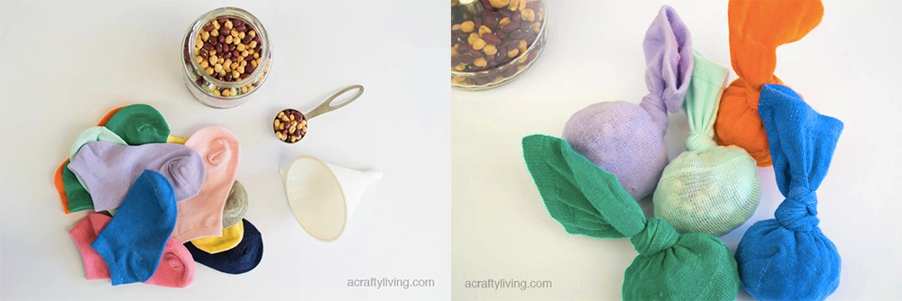

"Gimnastyka przedszkolaka".
1. Chodzenie z woreczkiem na głowie;
Dzieci kładą woreczek na głowie i chodzą po pokoju z wyprostowanymi rękami, starając się aby woreczek nie spadł im z głowy. Jeżeli woreczek spadnie należy go podnieść. Zwracamy uwagę na prawidłowa sylwetkę.
2. Utrzymaj woreczek na głowie;
Dzieci chodzą po pokoju z woreczkiem na głowie. Na dany sygnał wykonują siad skrzyżny, po czym wstają i chodzą dalej, nie przytrzymując woreczka rękoma.
3. Rzuty woreczkiem w górę;
Dzieci siedzą w siadzie skrzyżnym trzymając w dłoniach woreczek. Rzucają nim w górę i starają się go chwycić zanim spadnie na podłogę.
ODMIANA:
- Jedną ręką rzucają drugą łapią
- Przed złapaniem woreczka klaszczą w dłonie 1- 2- 3 razy
4. Rzuty woreczkiem do wiaderka;
Dzieci stoją w odległości około 2- 3 metrów i rzucają woreczkiem do wiaderka. Za każdy trafiony rzut otrzymują 1 punkt. Wygrywa dziecko, które w 10 rzutach zdobędzie najwięcej punktów.
5. Wkładanie woreczka do wiaderka;
Dzieci chwytają woreczek palcami stopy i unoszą nogę do góry. Następnie poruszają się podskokami jednonóż w kierunku wiaderka i wkładają woreczek do środka. Podskoki wykonujemy raz na prawej, raz na lewej nodze.
6. Rzut woreczkiem obunóż;
Dzieci siedzą trzymając woreczek między stopami. Na dany znak jednocześnie podrzucają woreczki w górę. Wygrywa dziecko, które najwyżej podrzuci swój woreczek.
7. Rzut woreczkiem w górę;
Dzieci siedzą trzymając woreczek palcami jednej stopy. Na dany sygnał podrzucają woreczki jak najwyżej w górę. Dzieci powinny wykonywać rzuty raz prawą, raz lewą nogą.
8. Nie daj sobie zabrać woreczka;
Dzieci siedzą naprzeciwko siebie, między nimi leży woreczek. Jedno dziecko opiera zgięte palce stóp na woreczku, przyciskając go do podłogi. Drugie stara się chwycić woreczek palcami stóp i wyciągnąć go spod stóp rodzica . Po wyciągnięciu woreczka następuje zmiana ról.
9. Utrzymaj woreczek na kolanie;
Dzieci stoją trzymając się za ręce. Podnoszą ugiętą jedną nogę (np. prawą), kładą woreczek na kolanie i starają się wytrzymać w tej pozycji jak najdłużej.
10. Podrzucanie woreczka nogą i chwyt w dłonie;
Dzieci stają kładąc woreczek na jednej stopie (na części grzbietowej). Unoszą nogę z woreczkiem i podrzucają woreczek w górę, starając się złapać go w dłonie zanim upadnie na podłogę.
11. Chodzenie z woreczkiem między stopami;
Dzieci chodzą mając złączone stopy. Ciężar ciała przeniesiony jest na zewnętrzne krawędzie stóp, palce stóp mocno podwinięte przylegają do podłogi. Pod stopami umieszczony jest woreczek. Zadaniem dzieci jest przemierzanie sali drobnymi przesunięciami stóp, nie gubiąc woreczka.
12. Chód z woreczkami;
Dzieci stoją trzymając woreczki palcami stóp. Na dany sygnał zaczynają chodzić po sali, wysoko unosząc kolana i utrzymując woreczek palcami stóp.
13. Marsz po obwodzie koła, odkładanie woreczków.

POWODZENIA !
ĆWICZ Z RODZICAMI !

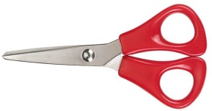 Temat : „Papierowe tulipany”
Potrzebne będą: rolki z papieru toaletowego, papier kolorowy, kolorowy brystol, klej, nożyczki.
Wykonanie: Odcinamy fragment rolki. Oklejamy go zielonym papierem. Z kolorowego brystolu wycinamy kształt kwiatu tulipana. Rolkę nacinamy w dwóch miejscach. W nacięcia wkładamy kwiat. Ze złożonego zielonego papieru wycinamy kształt liści. Sklejamy dwie warstwy na brzegach i nakładamy na rolkę.
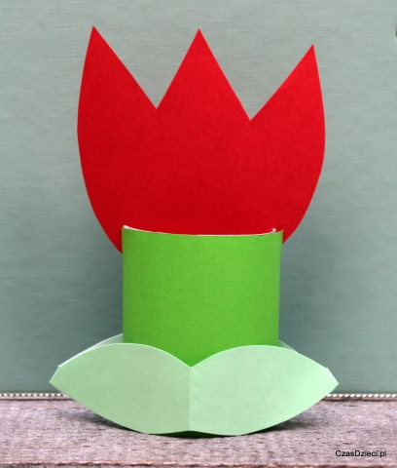
Dasz radę!
Powodzenia !

